FORGÓSZÉL
Hon- és népismeret levelező verseny
középdöntő
Név: | Osztály: | Elért pontszám: | Beküldési határidő:  2020. április 17.
Iskola neve, címe:

Kedves Barátunk!
Három alkalommal bizonyítottad jártasságodat a népviselet témakörben. Most szeretettel köszöntünk a középdöntőben, a legjobb eredményt elért versenyzők között.
1./ Néhány jellegzetes népviseletet látsz az alábbi képeken. Írd a számukat a térkép megfelelő négyzeteibe, és a kép alatti vonalra írd a néprajzi csoport vagy táj megnevezését! Segítségedre lehet a Szülőföldünk hon- és népismeret tankönyv.

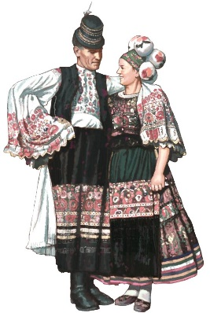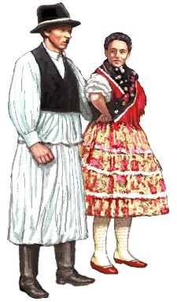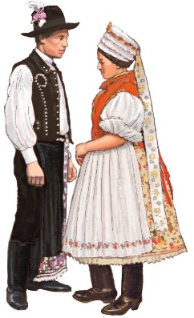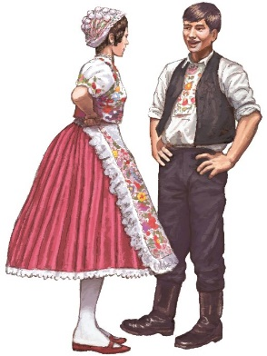

1. ______________ 2. ______________ 3. ______________ 4.__________________

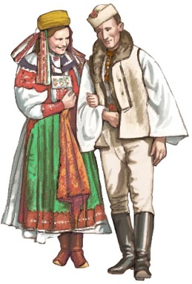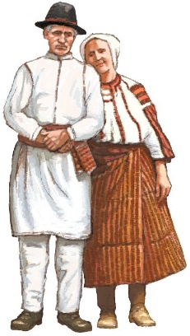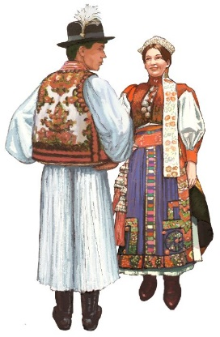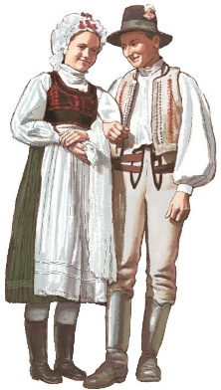

5. _________________ 6. ______________ 7_______________ 8. _____________

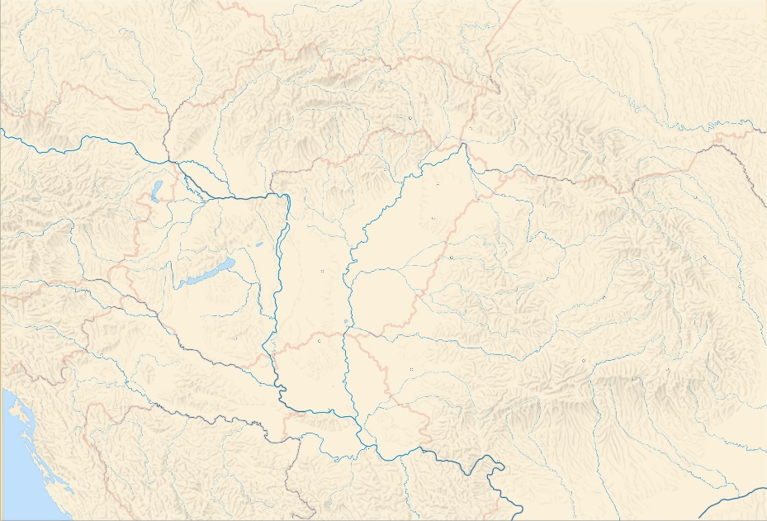

Női fejviselet

A párta a lányok gyűrű alakú, gyöngyökkel kirakott fejdísze volt, amit hátul pántlika díszített. Pántlikát kötöttek a fonott haj végébe is. Az asszonyok sokféle alakú és méretű kendőt viseltek. Megköthették az áll alatt, vagy a tarkón, vagy turbánszerűen csavarhatták a fejre. A főkötők az asszony hajának megtartására szolgáltak. Keményebb anyagból készültek, fakéregből, kéregpapírból, vagy keményített vászonból.

2./ A fenti szövegben női fejviseletekről esik szó. Írd a nevüket toldalék nélkül a négyzetekbe!

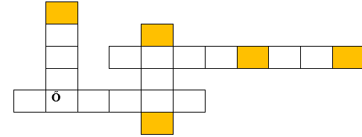

3./ A sárga négyzetekben lévő betűkből össze tudod állítani egy újabb fejfedő nevét. Rajzold le a keretbe!

4./ Kik viselték? __________________________________________

5./ A 4. feladatban megnevezett fejviseletet díszíthette toll vagy bokréta is.

A _________________-, a ___________________- és a _____________________toll viselete nemesi kiváltságnak számított. Írd a vonalra a képeken látható madarak nevét!

A férfiak viseletének egyik legismertebb és legdíszesebb darabja a __________________ volt. Durva gyapjúszövetből készítették ezt a régies kabátfélét. Díszítése a 19. század elején jött divatba. A Nyugat-Dunántúlról terjedt el, fő központja Debrecen.

6./ A képrejtvény megfejtését illeszd be a fenti szövegbe!

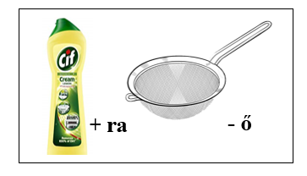

7./ A Magyar néprajzi lexikonban találsz szép fotókat ennek a ruhadarabnak a díszítéséről. Rajzolj le egyet a keretbe, és írd le azt is, honnan származik!

A Magyar néprajzi lexikonban olvashatjuk a _____________________________-i viselet jellemzőit:
Ünnepen még 1–2 színes és 4–5 fehér, keményített szoknya kerül a szintén 6 szélből varrt, apró álló ráncú felsőszoknya alá. A kerek nyakkivágású pruszlik selyem vagy bársony. Föléje fejkendőméretű színes selyem vagy géphímzéses fehér tüll vállkendő kerül.

8./ Írd a vonalra a leírásban szereplő viselet nevét, amit a megvastagított betűkből tudsz összeolvasni!

9./ Keresd meg a Magyar néprajzi lexikonban ezt a leírást, és válaszolj a kérdésekre!

Milyen fejrevalót viselnek a férfiak télen és nyáron?

_____________________________________________________________________________

Mi díszíti az ünnepi ráncolt gatya alját?

_____________________________________________________________________________

Írd le az ünnepi lábbelijük minden jellemzőjét!

_____________________________________________________________________________

_____________________________________________________________________________

10./ A szócikk után találsz egy színes képet a fiatalasszonyok ünnepi viseletéről. Rajzold le egy külön A/4-es lapra! Ügyelj a megfelelő színek használatára!

11./ Melyik tájegységhez tartozik ez a gazdag népviselet? Erre is választ kapsz a lexikon szócikkéből. Keresd meg és keretezd be az alábbi térképen!

